哪個訪客報告回答哪個問題
從你想問的問題 — 來了多少訪客、現在誰在館內、誰沒有到、該把哪一天的記錄交給 保安 — 對應到回答它的那一頁，連同每一頁用什麼篩選、哪些可以匯出。
2026-09-02 · https://offision.com/help/zh-hant/visiting/which-visitor-report-answers-which-question/
訪客模組裡有六、七頁看起來都像「訪客報告」，但沒有一頁就是「訪客報告」。每一頁
回答的問題不同，所以從問題出發，打開為它而設的那一頁。資訊主頁是入口；日常
清單在選單裡緊鄰其側，郵件報表則在設定之下。
Where in Offision: admin app → visiting/dashboard (訪客儀表板)
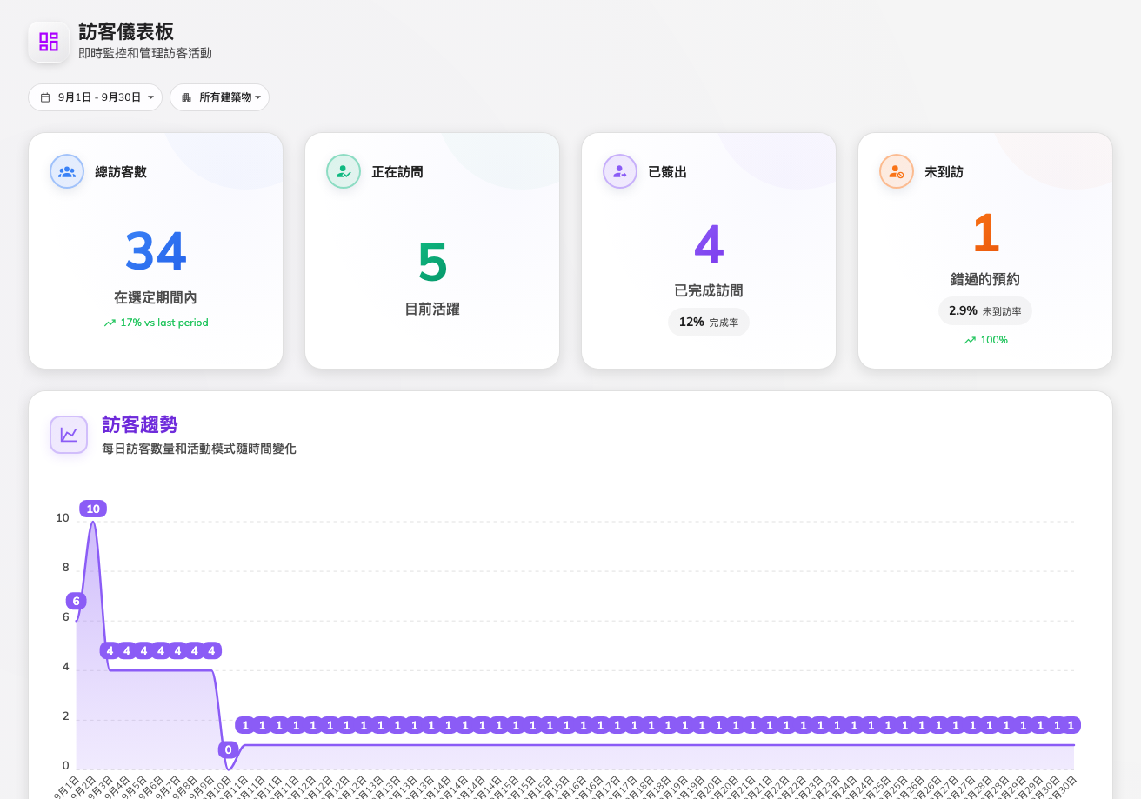
資訊主頁 — 四個數字，下面是圖表。
你的問題 | 打開 | 得到什麼
這段期間的訪客情況如何？ | 資訊主頁 | 四個數字 — 總數、在館、已離開、未到訪 — 連比率和對上一期間的趨勢，然後是圖表：每日訪客、大樓分類、常客與邀請人、目的分佈、已邀請對即場登記。不能匯出。
我要把某一天的訪客名單存成檔案。 | 每日訪客報告 | 一天的每位訪客一列 — 時間、狀態、簽到與離開時間、邀請人、目的 — 用下載存成 Excel 或 PDF。
現在正發生什麼？ | 概覽 | 快速檢視卡片：誰在館內（包括逾期逗留）、今天的進度、本期摘要、快到期的長期證。
我要搜尋、篩選原始到訪記錄。 | 訪客證 | 上面一切背後的清單 — 一證一列、批次操作、Excel 匯出。見尋找訪客記錄。
誰在什麼時候對哪次到訪做了什麼？ | 紀錄 | 每次到訪的每個動作。選日期範圍後下載 Excel — 檔案跟著你顯示中的欄位。
把數字寄給我，我不登入。 | 郵件報表 | 不是檢視器，是訂閱：每天、每週或每月把即將到來的訪客預報寄出。
一邊管理行事曆，一邊看今天的進度？ | 訪客邀請 | 行事曆自己的一列方塊 — 預期、在館、已離開、需要注意 — 同時也是下方行事曆的篩選。

接待櫃檯有自己的當日檢視，以及把目前在大樓內所有人一鍵匯出的功能，都在接待員
的主頁上。那部分屬於接待員指南。
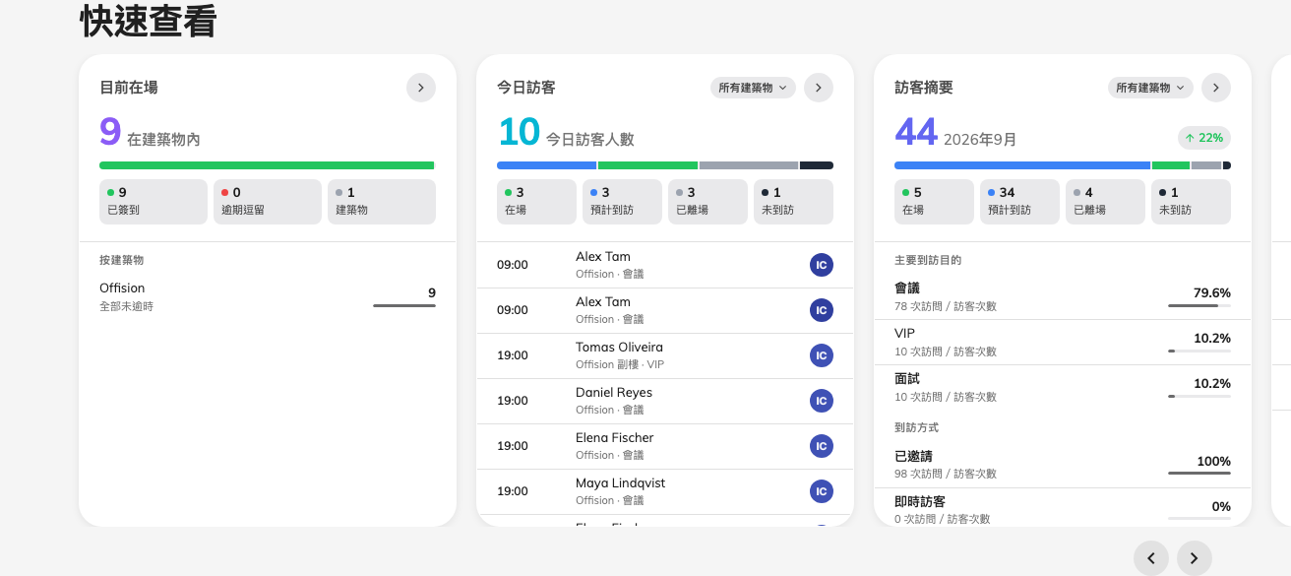
概覽 — 快速檢視卡片就是「現在」的報告。

篩選有何不同
訪客頁面用大樓篩選，不是樓層 — 訪客屬於受邀前往的那棟大樓。資訊主頁多一個
日期範圍（開啟時是本月）；每日訪客報告刻意一次只看一天。數字不對勁時，先看
期間，再看上次留下的大樓篩選還在不在。
這些數字讀的都是訪客證 — 和行事曆著色用的同一組狀態。訪問中和
逾期逗留是在館內的人，已離開是完成的到訪，未到訪是沒有人簽到、
時間已過後自動蓋上的印 — 前提是訪問政策開啟了那個自動變更。若關閉，錯過的
到訪會一直停在未訪問，未到訪的數字讀起來就是零。

這些頁面都沒有的
- 資訊主頁的匯出。 圖表只能看。同樣的記錄可以從每日訪客報告（一天，
Excel 或 PDF）、訪客證清單（任意期間，Excel）或紀錄離開系統。
- 進行中的到訪不算「完成」。 比率要等一天結束才會定下來，所以本月的完成率
在月中讀起來永遠偏低。
- 別家公司的訪客。 這裡每一頁只顯示你的租戶，而且只有啟用訪客功能的大樓。

